МАДОУ «РАДОСТЬ»

Детский сад № 121 «Весёлая семейка»

Сценарий спортивного развлечения

в старшей группе:

«Наш друг Витаминка**»**

Подготовила инструктор

по физической культуре

Куликова И.Н.

г. Нижний Тагил

2020

**«Наш друг Витаминка»**

**Сценарий спортивного развлечения в старшей группе (5-6 лет)**

**Цель:** Формировать у детей представления о правильном питании и здоровом образе жизни.

**Задачи:**

1. Воспитание у детей интереса к сохранению своего здоровья;
2. Расширять знания дошкольников о питании, его значимости, о взаимосвязи здоровья и питания;
3. способствовать развитию физических и творческих способностей детей, умения работать сообща, согласовывая свои действия
4. Формировать положительные качества личности ребенка, нравственного и культурного поведения - мотивов укрепления здоровья.

**Инструктор**: Здравствуйте ребята! Я рада вас приветствовать в нашем красивом и уютном зале. А собрались мы сегодня с вами не просто так! Мне сообщили по телефону, что наш детский сад «Веселая семейка» очень хочет посетить один важный гость, а зовут нашего гостя Витаминка!

- Слышите, наш гость уже идет…

***В зале появляется удивленный Карлсон***

**Карлсон**: Ой, а что это вы все здесь собрались?  Почему меня не позвали?

**Инструктор**: Извините уважаемый, а вы кто?

**Карлсон**: Кто, кто. Не узнали что ли Карлсон!

- Люблю я конфетки и мармеладки,

Чипсы, жвачки, шоколадки.

Терпеть не могу я молочную кашу,

Котлеты, сметану и запеканку!

**Инструктор**: Ой, Карлсон! Да как же можно так питаться. Совсем ты о своем здоровье не заботишься.

**Карлсон:** Да как же забочусь. Питаюсь я отлично!

На завтрак – большая плитка шоколада

В обед съедаю килограмм мармелада.

А ужин самый полезный и вкусный,

Тортик с зефиром самый искусный!

**Инструктор**: И это ты называешь заботой о своем здоровье!? Да разве это правильное питание?

**Карлсон**: Конечно правильное! Я сам себе придумал такое меню.

**Инструктор**: Вот придет к нам в гости Витаминка, она то тебе и расскажет о правильном питании. Кстати, что-то задерживается наша гостья Карлсон, а ты не встречал Витаминку? Мы ждем ее на наш праздник.

**Карлсон**: Нет, не видел я никого. Что-то я проголодался, пойду конфетками перекушу.

**Инструктор**: Слышите, ребята, кто-то песенку поет.

***В зал заходит веселая Витаминка***.

**Инструктор:** Это же Витаминка! Здравствуй Витаминка! А мы уже давно собрались, а тебя все нет!

**Витаминка**: Извините ребята. Я занималась в спортивном зале, и так увлеклась, что совсем забыла про время. А вы ребята спортом занимаетесь?

**Дети**: Да!

**Витаминка**: А гимнастику по утрам делаете?

**Дети**: Да!

**Витаминка:** А физкультуру любите?

**Дети**: Да!

**Витаминка**: Тогда предлагаю поиграть в игру.

***Дети собираются в круг. Витаминка проводит физкультминутку***

Мы не будем торопиться,

Разминая поясницу,   
Мы не будем торопиться.   
Вправо, влево повернись,   
На соседа оглянись. (*Повороты туловища в стороны*)   
Чтобы стать ещё умнее,   
Мы слегка покрутим шеей.   
Раз и два, раз и два,   
Закружилась голова. (*Вращение головой в стороны*)   
Раз-два-три-четыре-пять,   
Ноги надо нам размять. (*Приседания)*   
Напоследок, всем известно,   
Как всегда ходьба на месте. (*Ходьба на месте*)   
От разминки польза есть?   
Что ж, пора на место сесть. (*Дети садятся)*

**Инструктор**: Молодцы ребята. Витаминка, какую ты интересную игру с ребятами провела. Веселая у нас Витаминка, правда ребята!

**Дети**: Да!

**Витаминка:** Никогда не унываю

И улыбка на лице

Потому что принимаю

Витамины А, В, С

- Друзья мои, а вы витамины принимаете?

**Дети**: Да!

**В зал заходит Карлсон, стонет и держится за живот**

**Карлсон:** Ой, ой, ой! Как же болит живот!

**Инструктор**: Что случилось, конфет переел?

**Карлсон**: Переел немножко…

**Инструктор**: А сколько же ты их съел. Одну, две?

**Карлсон**: Целую коробку шоколадных конфет…

**Витаминка**: Да разве можно есть столько сладостей? Ребята, а вы как думаете? (*обращается к детям)*

**Дети**: Нет!

**Витаминка**: Давайте расскажем, почему нельзя есть так много сладостей.

***Ответы детей***

**Витаминка**: Расскажу я вам друзья

Про полезные продукты

И про пользу витаминов

Что для нас необходимы!

***Витаминка подходит к первому мольберту, на котором выставлены карточки с продуктами питания и обозначение витамина А***

Где же витамин А найти?

Что бы видеть и расти

И морковь, и абрикосы

Витамины в себе носят.

А еще в свекле, и дыне,

В петрушке, тыкве и капусте.

Предлагаю нарисовать пальцем в воздухе букву А.

***Витаминка подходит ко второму мольберту, на котором выставлены карточки с продуктами питания и обозначение витамина В.***

Витамином В богаты

Орехи, злаки и бананы

Рис, изюм, горох и рыба

Печень, яйца, сыр, творог.

Витамин В необходим для пищеварения и хорошей работе головы.

Давайте нарисуем пальцем в воздухе букву В.

**Витаминка**: Запомнил Карлсон, какие продукты нужно кушать, чтобы живот не болел. О пользе витаминов забывать не стоит.

**Карлсон**: Ага, понял. Одними конфетами здоров не будешь.

***Карлсон громко чихает***

**Инструктор**: А что это ты, Карлсон, чихаешь?

Наверное витамин С не принимаешь?

Апельсин, лимон и чеснок

Быть здоровым помогут, дружок!

***Витаминка подходит к третьему мольберту, на котором выставлены карточки с продуктами питания и обозначение витамина С.***

**Витаминка**: А еще очень много витамина С в черной смородине, шиповнике, капусте, луке, шпинате, редиске, укропе, клюкве.

**Карлсон:** Апельсины я люблю

И болеть я не хочу

Буду чай с лимоном пить

В суп чеснок и лук крошить!

**Витаминка:** А теперь хочу спросить у детей, а какие вы витамины любите?

***Ответы детей***

**Инструктор**: Видишь Карлсон, даже дети знают о полезных продуктах. Витаминка, порадовали тебя ответы наших детей?

**Витаминка**: Молодцы ваши ребята, порадовали они меня.

Много полезных продуктов вы знаете

Правильно их употребляете

С вами теперь хотим поиграть

Чтоб о пользе витаминов больше узнать

**Инструктор:** Много нового мы о витаминах узнали, а теперь давайте поиграем.

**1 эстафета «Овощи и фрукты»**

Дети делятся на две команды. Перед командами стоит стол, на котором лежат муляжи продуктов питания. Напротив команд сидят Карлсон и Витаминка с корзинками.  Задача игроков перенести Витаминке в корзинку фрукты, а Карлсону овощи. Выигрывает та команда, которая быстрее справиться с заданием.

**2 эстафета «Собери разрезные картинки»**

Дети делятся на две команды. Напротив команд сидят Карлсон и Витаминка. Перед каждым персонажем стоит стол с конвертами, в которых разрезные картинки продуктов питания. Задача игроков, достать картинку и собрать её,  Команда Сладкоежки собирает на столе по 1 картинке с изображением продуктов, в которых содержится витамин А, команда Витаминки – картинки с изображением полезных продуктов питания, в которых содержится витамин С.  Ребенок называет продукт, который собрал и возвращается на место, передает эстафету следующему игроку. Выигрывает та команда, которая быстрее справится с заданием.

**3 эстафета «Витаминный теннис»**

**Инструктор**: Давайте вспомним, какой витамин содержится в яйце? (витамин В). Правильно, витамин В. Задача эстафеты перенести мяч с помощью теннисной ракетки до корзин, которые находятся в руках у наших героев. Когда мяч оказывается в корзине, участник возвращается на свое место и передает ракетку следующему участнику. Так как яйцо мы заменим мячом, соответственно его нельзя ронять. Команда, которая справится с заданием быстрее, выигрывает.

**4 эстафета «Угадай на вкус»**

**Инструктор**: Ваша задача угадать на вкус продукты с закрытыми глазами.

**Инструктор**: **Игра «Горячая картошка»** Побеждает команда, которая не уронит мяч.

***Карлсон и Витаминка объявляют итоги эстафет.***

**Инструктор:** Обе команды показали себя быстрыми, ловкими, смышлеными. Вы великолепно справились с заданиями.

**Карлсон:** Чтоб сильным быть, ловким, здоровым, веселым –

Не стоит есть чипсы и пить Кока-Колу.  
 Съешь яблоко, сливы, лимон, апельсины -  
 Во фруктах и в ягодах есть витамины**.**

**Витаминка:** Нам справиться с насморком, гриппом, ангиной –

Помогут не чипсы, а те витамины,  
 Что в ягодах, фруктах живут, в овощах,  
 В сырАх, творогАх, в молоке и борщах...

**Инструктор** : Всем нравится сочную, спелую грушу,

Клубнику, чернику, смородину кушать...  
 В различных продуктах - от рыб до малины,  
 Для жизни важнейшие есть витамины.

**Инструктор**: Вот и подошел к концу наш праздник.

Ребята, что вы узнали нового и полезного?

**Ответы детей**

**Витаминка:** До новых встреч друзья!

**Карлсон:** До свидания, ребята!

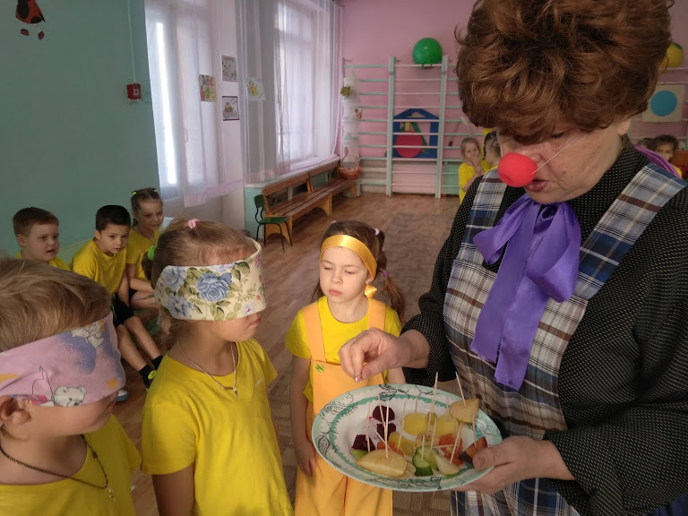

**«Угадай на вкус»**

**Разминка с Карлсоном** 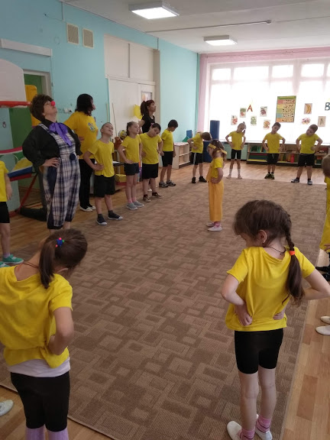

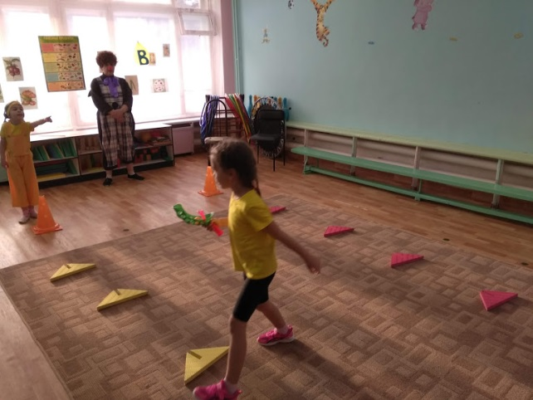 **«Овощи и фрукты»**

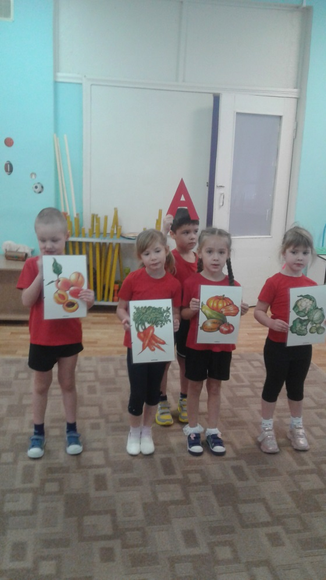 **«Где найти витамины»**

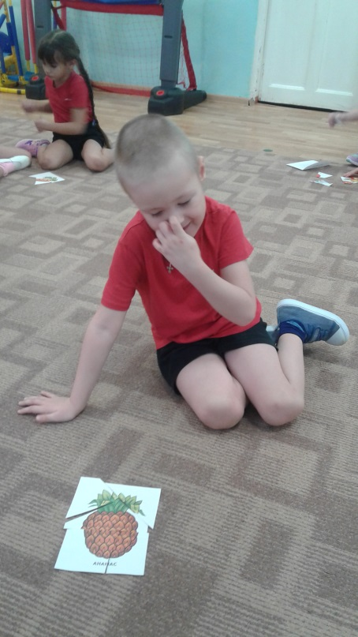

**«Собери разрезные картинки»**